Отдается красивый тигровый котенок в хорошие руки!
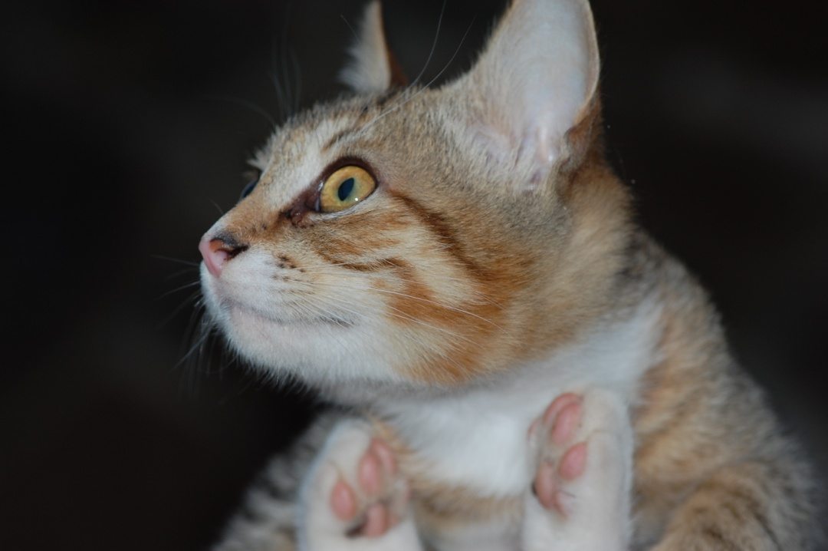  Миленький тигровый котенок, мальчик, 2,5 мес.  Котенок здоров, хорошо кушает все, аккуратный, к лоточку приучен.  Вырастет красивым и нежным пушистиком! |  |  |  |  |  |  |  |  |  |  |  | 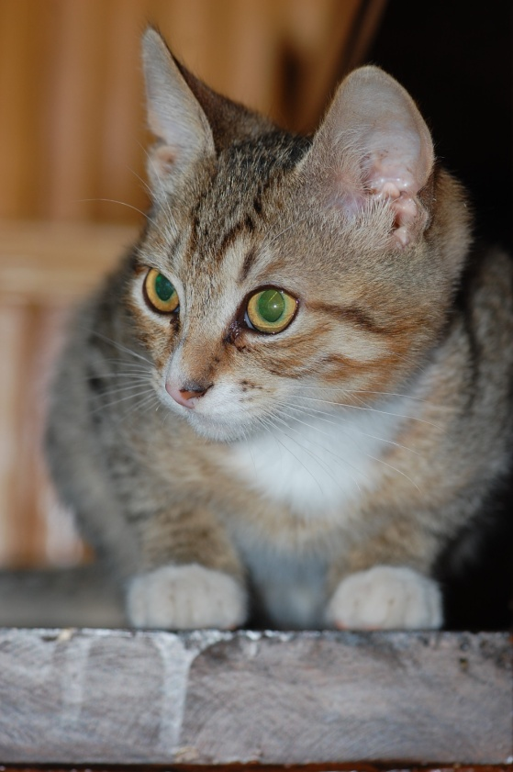
050 383 222 7  Леся | 050 383 222 7  Леся | 050 383 222 7  Леся | 050 383 222 7  Леся | 050 383 222 7  Леся | 050 383 222 7  Леся | 050 383 222 7  Леся | 050 383 222 7  Леся | 050 383 222 7  Леся | 050 383 222 7  Леся | 050 383 222 7  Леся |  |  | 050 383 222 7  Леся | 050 383 222 7  Леся | 050 383 222 7  Леся | 050 383 222 7  Леся | 050 383 222 7  Леся
Отдается красивый тигровый котенок в хорошие руки!
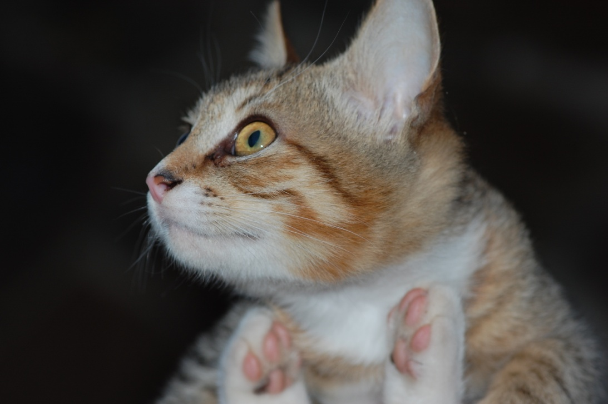  Миленький тигровый котенок, мальчик, 2,5 мес.  Котенок здоров, хорошо кушает все, аккуратный, к лоточку приучен.  Вырастет красивым и нежным пушистиком! |  |  |  |  |  |  |  |  |  |  | 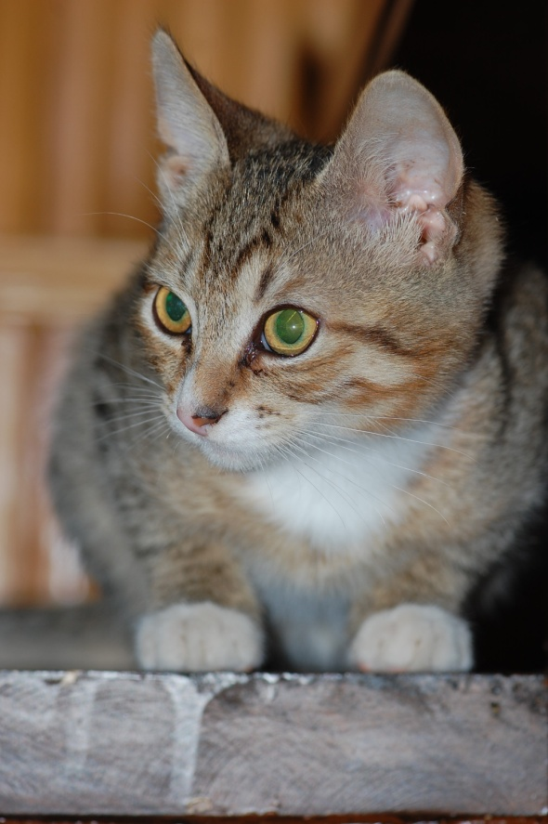
050 383 222 7  Леся | 050 383 222 7  Леся | 050 383 222 7  Леся | 050 383 222 7  Леся | 050 383 222 7  Леся | 050 383 222 7  Леся | 050 383 222 7  Леся | 050 383 222 7  Леся | 050 383 222 7  Леся | 050 383 222 7  Леся | 050 383 222 7  Леся |  |  | 050 383 222 7  Леся | 050 383 222 7  Леся | 050 383 222 7  Леся | 050 383 222 7  Леся | 050 383 222 7  Леся

